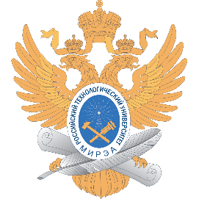

МИНИСТЕРСТВО НАУКИ И ВЫСШЕГО ОБРАЗОВАНИЯ РОССИЙСКОЙ ФЕДЕРАЦИИ

Федеральное государственное бюджетное образовательное учреждение

высшего образования

**«МИРЭА – Российский технологический университет»**

**РТУ МИРЭА**

|  |
| --- |
|  |

Институт информационных технологий

Кафедра математического обеспечения и стандартизации информационных технологий

**ОТЧЕТ**

**ПО ПРАКТИЧЕСКОЙ РАБОТЕ №2**

**по дисциплине**

«КОНФИГУРАЦИОННОЕ УПРАВЛЕНИЕ»

Выполнил студент группы ИКБО-01-21 Сидоров С.Д.

Принял преподаватель Мирзоян Д.И.

Практическая «__» _______2022 г. __________

работа выполнена

«Зачтено» «__» _______2022 г. __________

Москва 2022

**Задание 1**



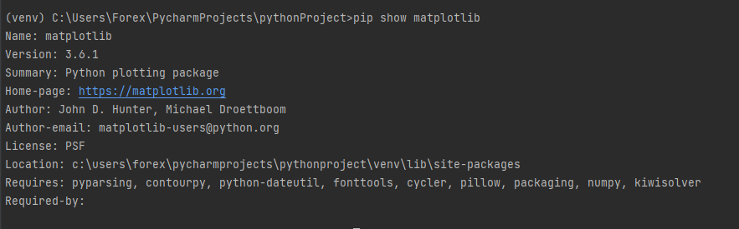

**Задание 2**

****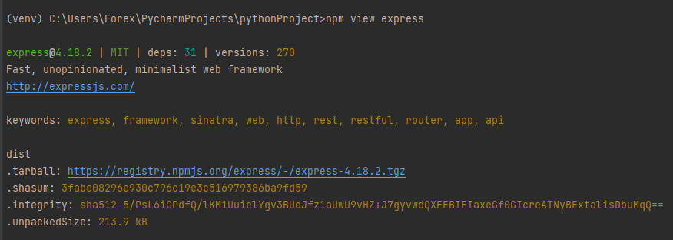**Задание3**

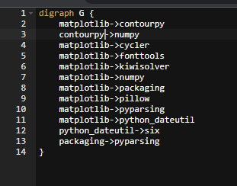

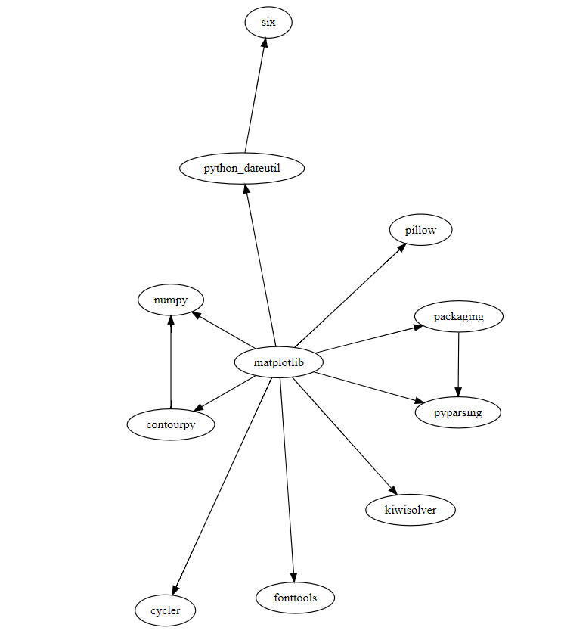

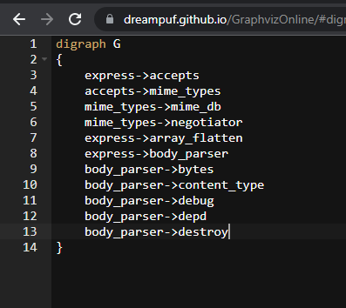

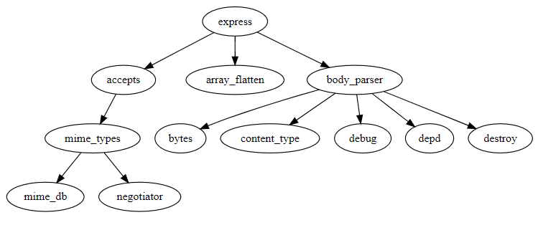

**Задание 4**

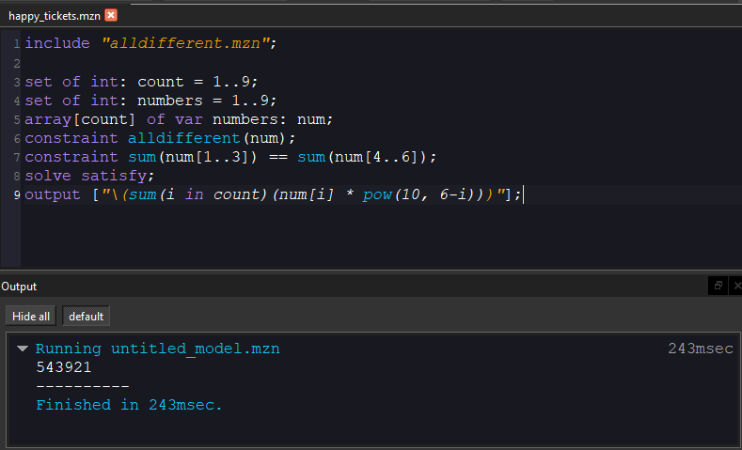

**Задание 5**

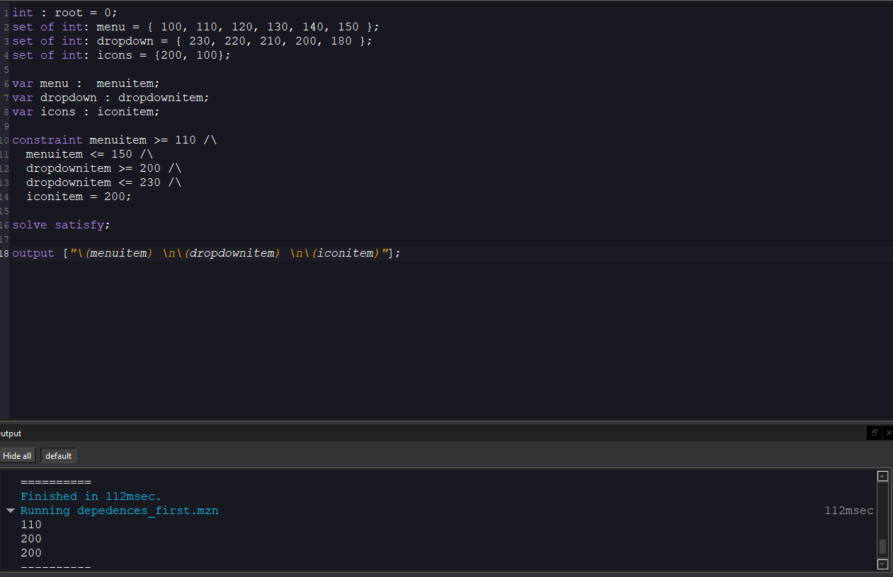

**Задание 6**

